2024年广东省定向培养军士招收计划发布
整理归属 深圳市招生考试办公室
发布日期 2024-06-12
来源 深圳市招生考试办公室官网
栏目 高考
存档日期 2026-10-27
原文链接 https://szeb.sz.gov.cn/szzkw/zkgg/gkxx/content/post_11349667.html

近日，广东省招生委员会办公室、广东省人民政府征兵办公室联合下发《关于做好2024年招收定向培养军士工作的通知》（粤招办普﹝2024﹞25号），部署开展我省今年定向培养军士招生工作。具体事项如下：
一、报考条件
报考定向培养军士的考生，须为2024年参加普通高等学校招生全国统一考试的高级中等教育学校毕业生，年龄不超过20周岁（2004年8月31日以后出生），未婚，志愿至少服现役满5年，其政治和身体条件按照征集义务兵的规定执行。
二、招生计划
今年有25所普通高校在广东省招收定向培养军士，计划为解放军和武警部队招收491人，其中女军士4人。有关招生计划在教育部“全国普通高校招生来源计划网上管理系统”中编制，并将“计划类别”标注为“定向培养军士生”。
三、招生办法
定向培养军士招生录取工作，纳入普通高等学校招生全国统一考试实施，执行国家和广东省招生录取相关政策规定，以及专科提前批录取政策。
（一）宣传报名。各级征兵办公室、招生考试机构和普通高级中学积极开展宣传活动，通过印发简章、发布信息、开展咨询等形式，向考生及教师、家长介绍报考的条件、程序、专业、数量、培养目标、待遇、未来工作方向等相关信息，鼓励考生报考定向培养军士。
（二）志愿填报。高考成绩公布后，考生按要求登录高考志愿填报系统网上填报志愿，并在规定时间内完成网上志愿确认。定向培养军士安排在专科提前批次填报志愿，具体填报时间、要求将在2024年广东省普通高校招生志愿填报有关通知公布。
（三）确定对象。网上填报志愿结束后，省征兵办会同省招生办从报考定向培养高校相关专业的上线考生中，按照考生志愿和高考成绩从高到低的顺序，依照招生计划数的5倍确定参加体格检查、政治考核的对象。
（四）体格检查。报考定向培养军士考生的体格检查，由考生报考所在地市级征兵办公室统一集中组织。体检按照义务兵征集标准执行。考生参加体检往返路费、食宿费自理。
（五）政治考核。由考生报考所在地市级征兵办公室指导县级征兵办公室，参照征集义务兵的工作规定组织实施。《应征公民政治考核表》由县级征兵办公室统一印制，考生可前往县级征兵办公室领取，考核截止时间为7月10日。
（六）公示和上报名单。体检和政治考核合格的考生名单确定后，市级征兵办公室做好公示工作。
（七）投档录取。定向培养军士录取安排在专科提前批次进行，执行专科院校录取最低控制分数线。省招生办根据考生志愿和高考成绩，从体检和政治考核全部合格的考生中，实行平行志愿投档方式。当招生计划未完成时，省招生办会同省征兵办公室，在省教育考试院网站公布缺额计划，组织符合条件考生网上征集志愿录取。

原图分页 1/5
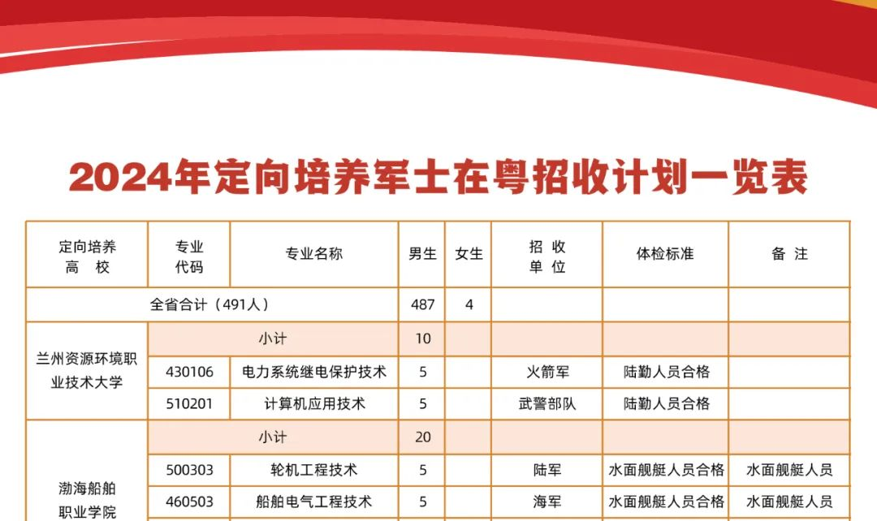
原图分页 2/5
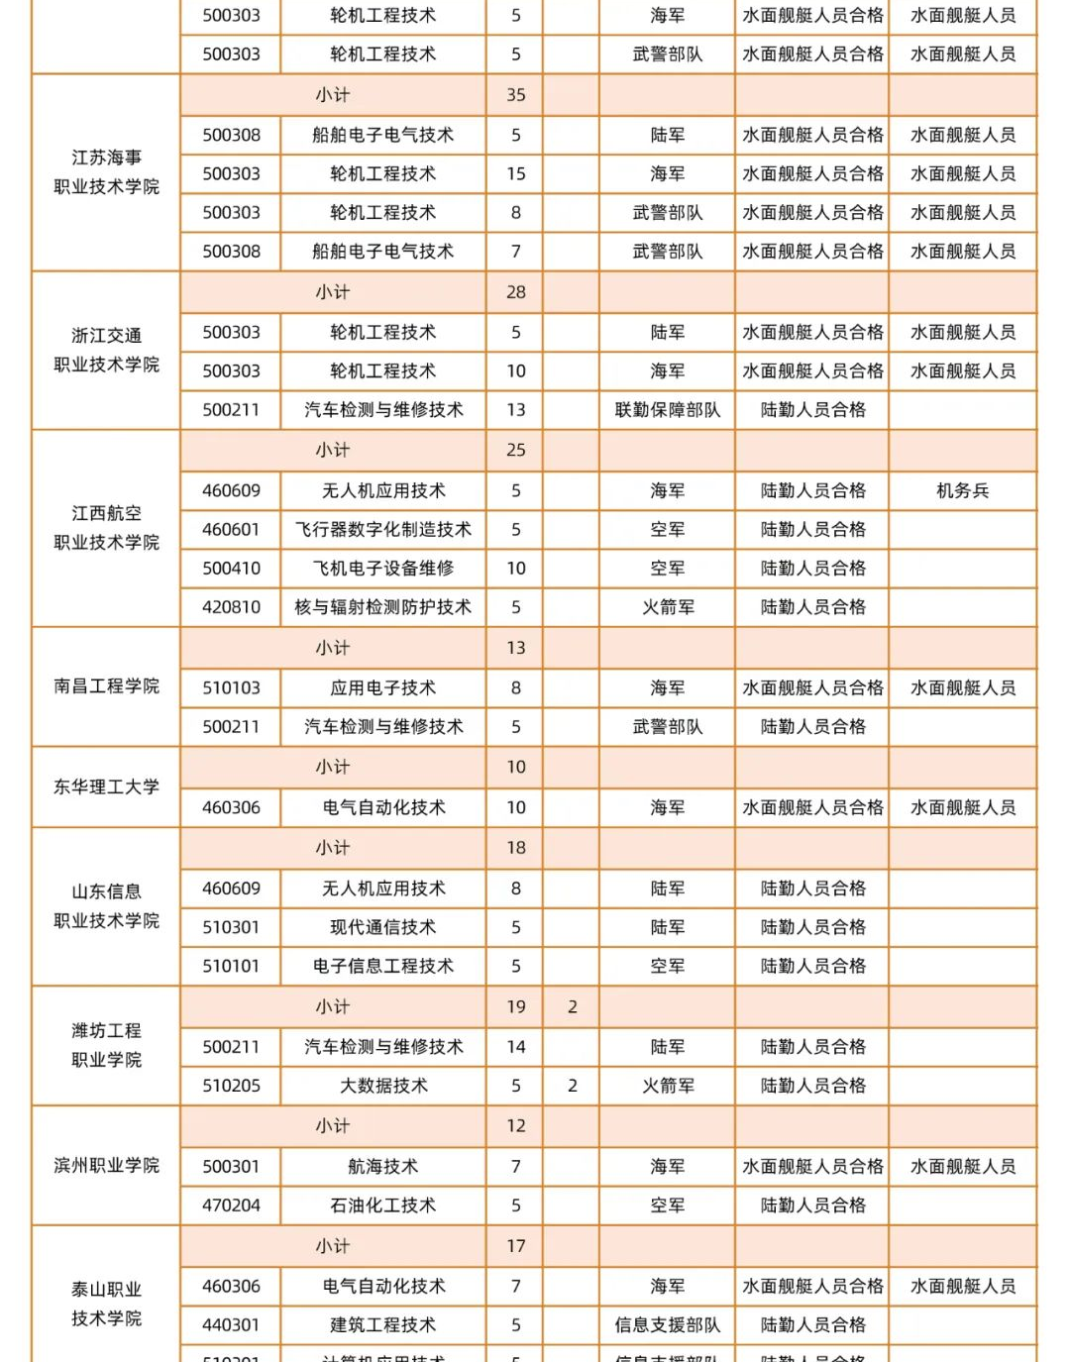
原图分页 3/5
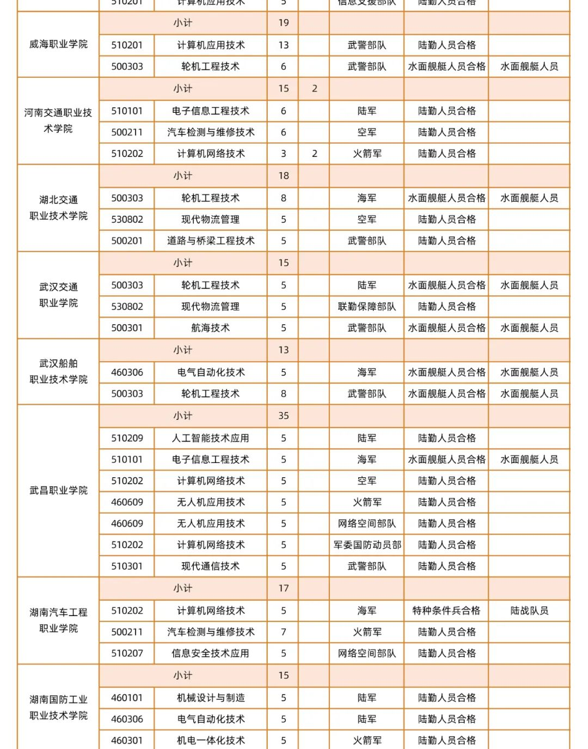
原图分页 4/5
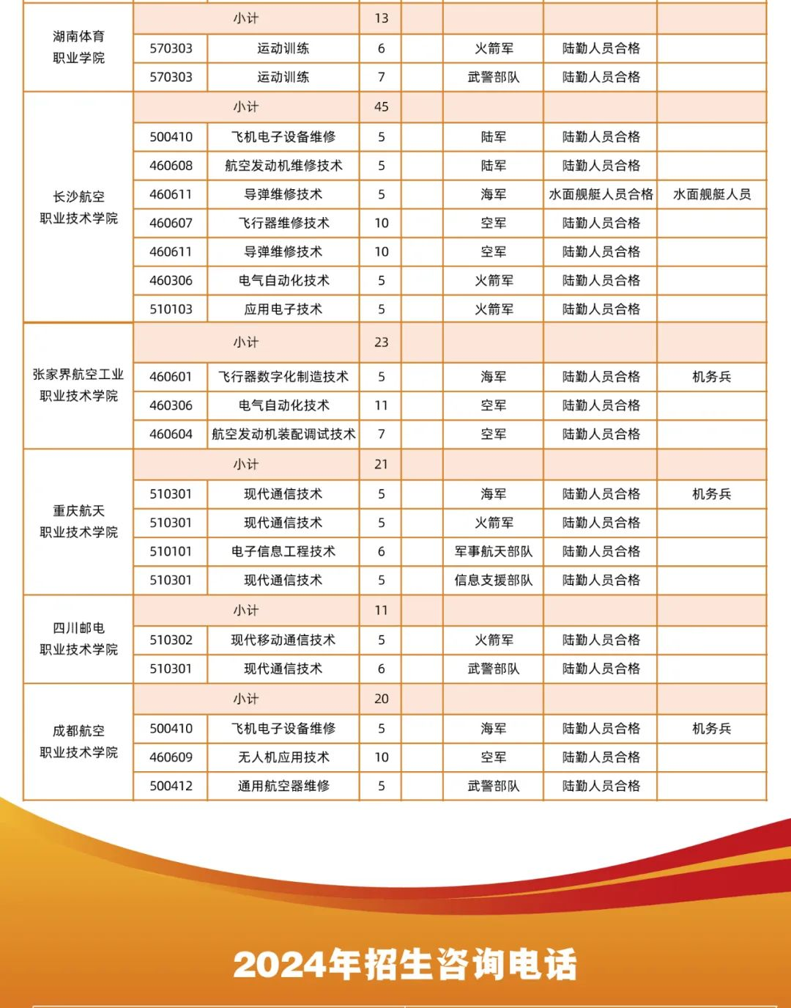
原图分页 5/5
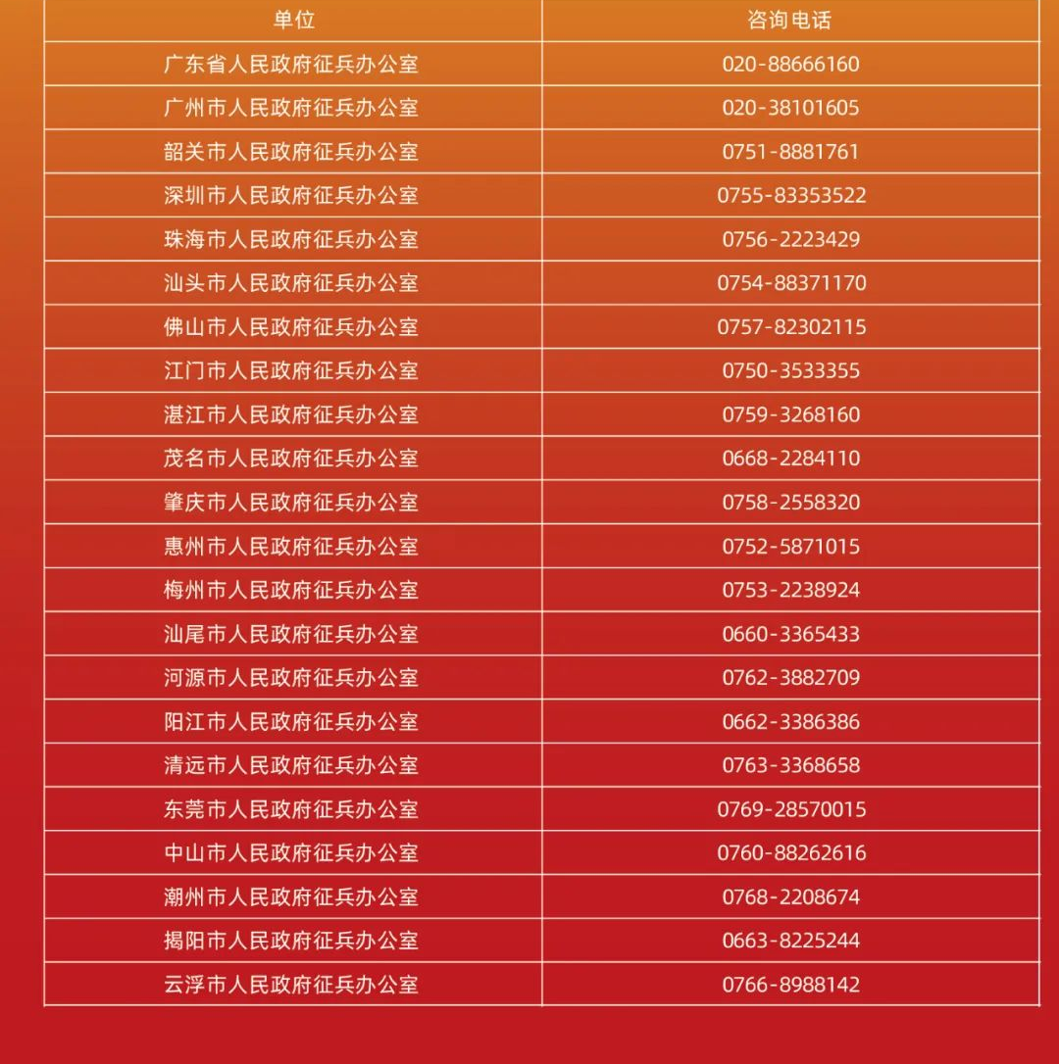
2024年广东省定向培养军士招生工作
已实质展开
最新资讯就在“广东征兵”！
祝愿所有心怀梦想的青年
都能如愿以偿！
原图分页 1/2
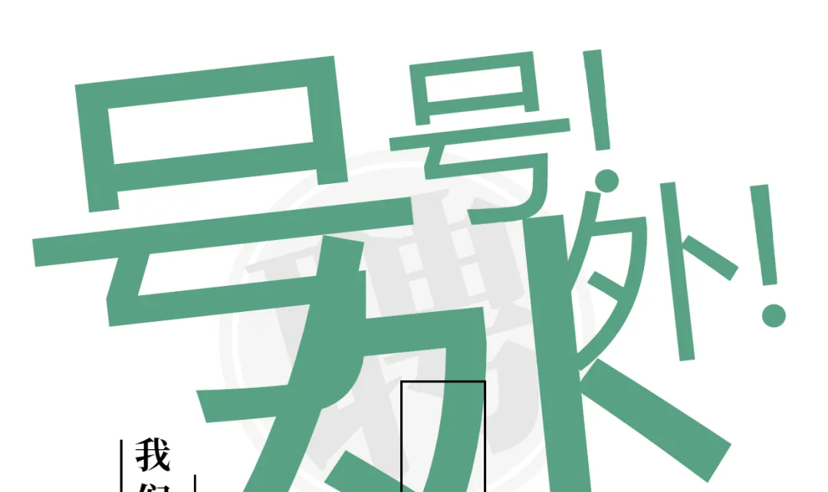
原图分页 2/2
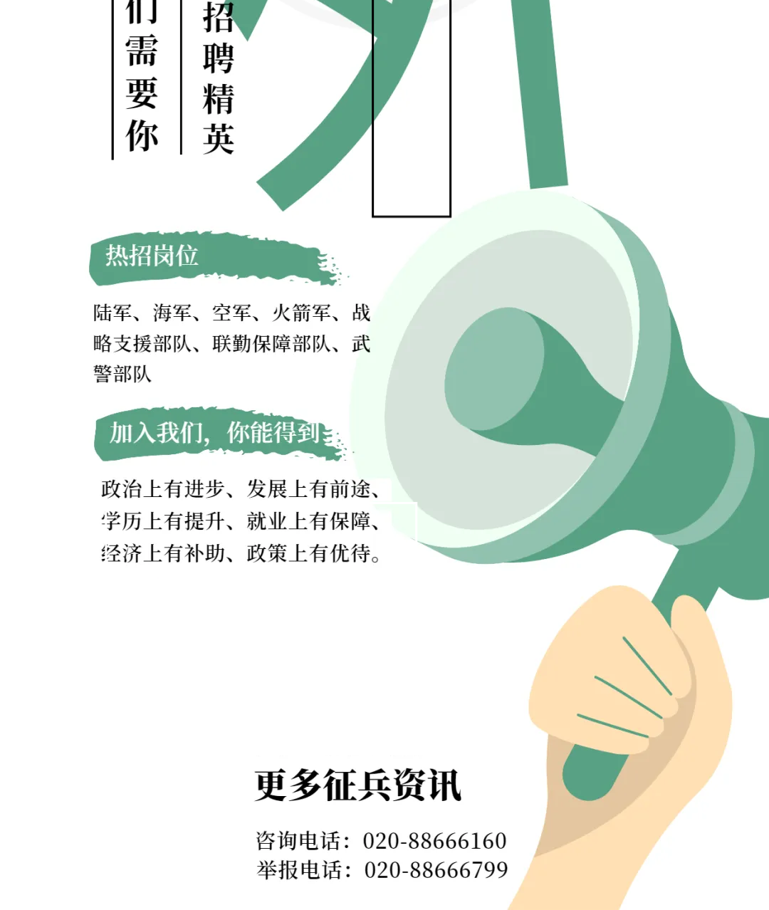
（来源：广东征兵）

